ВОЛШЕБНОЕ ПУТЕШЕСТВИЕ ПО ТЕАТРАЛЬНО-КОНЦЕРТНОЙ МОСКВЕ
(ВНЕКЛАССНОЕ МЕРОПРИЯТИЕ)

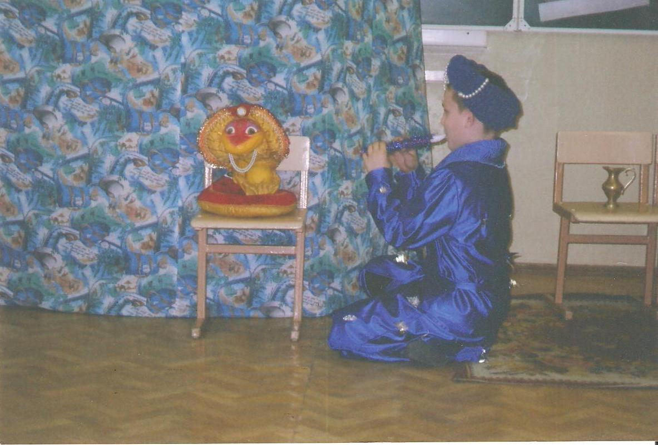

Оформление класса

1) На двери весит афиша

Только сегодня в 1 «А»
классе состоится премьера представления «Волшебное путешествие по театрально-концертной Москве»
Внимание!!! Внимание!!!

2) На уроках труда учащиеся заранее подготавливают приглашения и бумажные украшения
3) На стенах класса представлены фотографии театров и концертных залов Москвы
4) Перед классной доской стоит ширма для кукольного представления, а также экран для представления слайдов, на доске – декорации для кукольного спектакля
5) Класс оформлен воздушными шарами
6) На столе учителя компьютер и проектор
7) Справа ширмы стоят стулья

Ход представления
Под музыку О. Газманова «Москва» выходят ученики. Ученики занимают места на стульях.

Учитель: Подойдите все ко мне,
Сядьте, непоседы!
О родной нашей Москве
Поведем беседу.

Дети (по очереди): (слова детей сопровождаются показом слайдов с изображением видов Москвы, театров, концертных залов, Кремля и пр.)

Площадь Красная и Кремль,
Парки,
Воробьевы Горы . . .

Учитель: О концертных залах, театрах,
С вами мы поговорим.
А какие есть театры?

Дети: Театры есть Большой и Малый,
Музыкальный детский есть!
Цирк!
А театры драмы даже трудно перечесть.

Из-за ширмы выбегает ученик с кувшином в руках.

Ученик: Ребята, посмотрите, что я нашел!
Учитель: Миша, что у тебя такое?
Поскорее, покажи нам.

Ученик: Я нашел его у дома,
Там, где строят гаражи.

Учитель: Странно как, сосуд старинный,
Запечатан сургучом…

Дети (по очереди): Ах, Галина Валентиновна,
Интересно, что же в нем!
Может, в нем лежит записка?
Может, спрятан целый клад?

Учитель: Нет, не подходите близко!
Осторожно, все назад!

Из-за ширмы выбегает старик Хоттабыч. К нему выходит ученица – ведущая.

Хоттабыч: О, звезда моего сердца,
Я теперь Ваш вечный раб.
Был подвергнут заточенью
Тыщи лет тому назад.
В этом глиняном сосуде
Я продрог, совсем простыл.
Ревматизм здесь подхватил. (Апчхи!)
О, прекраснейшие дети!
Я служить вам буду рад,
Все желания исполнит
Гасан Абдурахман Ибн Хоттаб!

Ведущая: Уважаемый Хоттабыч!

Хоттабыч: Да, бриллиант моей души!

Ведущая: Путешествие по театрам
Совершить нам помоги!
Мы о театрах говорили,
Ими славится Москва.
На спектакль Большого театра
Нам сейчас попасть нельзя?

Хоттабыч: Всемогущ старик Хоттабыч,
В бороде моей секрет,
Заклинанье не забыл я,
Хоть прошло так много лет.
(бормочет заклинанье, вырывает волос из бороды)

Ведущая: На сцене ученица 1 «А» класса Луканова Мария. На синтезаторе она исполнит пьесу Ф. Шопена «Вальс до диез минор».

(ученица исполняет музыкальное произведение)

Ведущая: А сейчас Степанянк Карина исполнит пьесу на флейте.

(ученица исполняет музыкальное произведение)

Ведущая: Дорогой старик Хоттабыч,
Ты волшебник хоть куда!
Мы тебе так благодарны…

Хоттабыч: Что Вы, это ерунда.

Ведущая: А теперь, милый Хоттабыч…

Хоттабыч: Да, о свет моей души!

Ведущая: В детский театр, если можешь,
Нас скорей перенеси!

Хоттабыч: О, любезнейшие дети,
Стоит Вам лишь пожелать,
Путешествие по театрам
Рад я с вами продолжать.

(Хоттабыч повторяет заклинанье).

Ведущая: А сейчас ученики 1 «А» класса представят Вам кукольный спектакль на стихи С. Маршака «Тихая сказка».

(группа детей показывает кукольный спектакль).

Ведущая: Есть в Москве волшебный дом,
Много смеха, шуток в нем,
Дрессированных зверей…

Дети (все): В цирк хотим попасть скорей!

Дети (по очереди): Там чудесные артисты,
Клоуны, эквилибристы,
Там жонглеры, акробаты…

Хоттабыч: В цирк и я хочу, ребята!

(Хоттабыч повторяет заклинанье).

Ведущая: А сейчас Лянка Николай и Рыбкин Владимир исполнят номер «Силач со штангой» (шуточный номер).

Ведущая: Перед Вами укротитель змей Дмитерко Андрей.

Ведущая: Мы еще в концертном зале
Побывать давно мечтали.
Там «Березка» выступает,
Русский танец прославляет.

Хоттабыч: С радостью и удовольствием,
О, мои юные повелители.

(бормочет заклинанье, вырывает волос из бороды)

Ведущая: Ученицы 1 «А» класса исполнят русский танец «С платками».

Хоттабыч: О, ценители искусства,
Есть у вас еще желания?
Любознательные дети,
Все исполню моментально.

Дети (по очереди): Есть заветное желание:
Нам с артистами на сцене
В хоре хочется стоять,
Чтоб столицу звонкой песней
Вместе с ними прославлять.

Ведущая: На сцене солисты 1 «А» класса Прусакова Елизавета, Комолова Алина, Луканова Мария. Вместе с хором 1 «А» класса они исполнят «Песню о Москве». (По ходу слова песни сопровождаются представлением слайдов с видами Москвы, концертных залов, театров, фонтанов, площадей и пр.)

(дети хором исполняют песню и под музыку выходят из класса).

